Урок-демонстрация (5 класс)
Лексика, Омонимы. Цель урока: повторить тему "однозначные и многозначные слова", ввести понятие "омонимы", показать разницу между многозначными словами и словами-омонимами.
1. Использование наглядного материала при объяснении темы.
Начиная урок по теме "Омонимы" (предполагается, что учащиеся уже знакомы с понятиями "однозначность" и "многозначность"), предлагается ученикам посмотреть на иллюстрацию (на проекционной доске или на экране монитора компьютера) и внимательно послушать комментарий к ней.
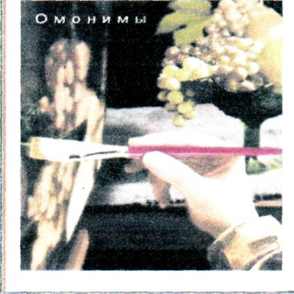
Слово учителя:
- Посмотрите: на иллюстрации изображена кисть руки. В руке главный
инструмент художника - кисть. Художник рисует натюрморт, вазу с
фруктами. Видите, какая красивая кисть винограда?
Вопросы:
- Скажите, какое слово повторилось несколько раз? (кисть)
- Как вы думаете, почему? Наводящие вопросы:
- Как называется эта часть руки? (кисть)
- Как называется этот инструмент? (кисть)
- Как называется веточка с виноградинками? (кисть)

- В каких сочетаниях употреблялось в это слово? (кисть руки, инструмент художника - кисть, кисть винограда)
- Как вы думаете, это разные значения одного слова или одинаково звучащие слова с разным значением?

Наводящий вопрос:
- Есть ли сходство между кистью растения, кистью руки и кистью
художника? (Да, есть, все они внешне похожи.)
Комментарий учителя:
Посмотрите, художник нарисовал эту картинку к разделу "Омонимы". "Омонимия (от греч. homos - одинаковый и опугаа - имя) - это явление, при котором совпадают по звучанию разные по лексическому значению языковые единицы. Омонимию необходимо отличать от многозначности" Вопросы к классу:
- Вы помните, что такое многозначность?
- Какое слово называется многозначным? (многозначность - это способность одного слова иметь несколько значений, связанных между собой по смыслу). Комментарий учителя:
- Омонимия, в отличие от многозначности, чисто внешнее (звуковое и часто графическое) совпадение разных слов, не связанных между собой по смыслу. Омонимия - чисто внешнее (звуковое и часто графическое) совпадение разных слов, не связанных между собой по смыслу. Например, зверек-норка и норка зверька.
Норка зверька - это маленькая нора и никакого отношения к зверьку-норке
не имеет (он даже живет не в норе).
Если мы с вами правы, то слова кисть (руки), кисть (художника) и кисть
(винограда) не омонимы, это одно многозначное слово. Выходит, художник
ошибся?
Давайте посмотрим, кто из нас прав, в Толковом словаре. В словаре слова
кисть (часть руки) и кисть (инструмент) даются в разных статьях - значит,
автор считает, что это одинаково звучащие слова с разным значением. Такие
слова называются омонимами. А вот значения кисть (инструмент) и кисть
(часть растения с соцветиями, ягодами) даются в одной статье, как одно
многозначное слово. Мне кажется, если мы выполним одно задание, мы
поймем почему.
Задание:
- Подберите однокоренные слова к словам кисть (художника), кисть
(винограда). (Правильно - кисточка.)
Наводящие вопросы:
- А как вы назовете маленькую кисть для рисования? - Правильно -
кисточка. А маленькую веточку с виноградинками можно так назвать? -
Правильно, можно. А часть маленькой руки? - Правильно, мы так не
говорим. Кто теперь может сказать, почему кисть руки и кисть художника -
разные слова, слова-омонимы, а кисть художника и кисть винограда - одно
многозначное слово?
Вывод учителя:
- Сравните многозначное слово ключ (открыть дверь ключом, гаечный ключ,
найти ключ к решению задачи, снабдить сборник упражнений ключами) с его
омонимом (в овраге бьёт ключ). В данном случае очевидно, какой ключ

является значением одного и того же многозначного слова, а какой - другим словом - омонимом, не связанным с ними по смыслу. Но иногда такие вопросы не решаются так просто. Это чаще всего происходит тогда, когда слова-омонимы возникли не случайно, а произошли от многозначного слова, в результате утраты смысловой связи между ними. Иногда мы эту связь еще чувствуем, как в случае со словами кисть руки и кисть худож-ника. Но мы выяснили, что эти слова ведут себя по-разному при образовании однокоренных слов. Такие слова относят к омонимам. 2. Использование наглядного материала при закреплении темы Вопросы:
- Как вы думаете, какой предмет можно было бы еще нарисовать на этой картинке? (кисти занавески, кисти шали)
- Кисть шали и кисть руки омонимы? (омонимы) Почему?
-Кисть шали и кисть художника омонимы? (многозначное слово) Почему? Задания:
- Посмотрите на следующую иллюстрацию.
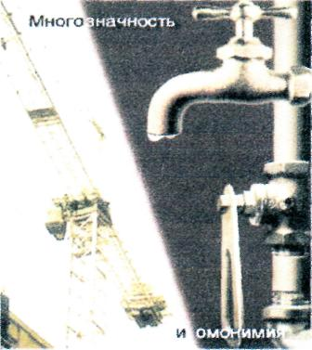
- Каким одним словом можно назвать предметы, нарисованные художником?
- Что это, многозначное слово или слова-омонимы?
- Нарисуйте свою иллюстрацию к теме "омонимы". На вашем рисунке должны быть предметы, названия которых являются омонимами и многозначным словом.
Домашнее задание: составить рассказ по нарисованному на уроке рисунку, используя слова-омонимы и многозначные слова

